危險物及有害物通識規則
行政院勞工委員會八十一年十二月二十八日台八十一勞安三字第五○二○一號令訂定發布
行政院勞工委員會八十八年六月二十九日台八十八勞安三字第○○二八七二一號令第一次修正發布
第一章 |  | 總則
第一條 | 本規則依勞工安全衛生法（以下簡稱本法）第七條規定訂定之。
第二條 | 本規則之危險物及有害物，係指依本法施行細則第十一條、第十二條規定如附表一所列者（以下簡稱危害物質）。
第三條 | 本規則用辭定義如下：
 | 一、 | 製成品：係指在製造過程中，已形成特定形狀之物品或依特定設計之物品，其最終用途全部或部分決定於該特定形狀或設計，且在正常使用狀況下不會釋放出危害物質。
 | 二、 | 容器：係指任何袋、筒、瓶、箱、罐、桶、反應器、儲槽、管路及其他可盛裝危害物質者。但不包含交通工具內之引擎、燃料槽或其他操作系統。
 | 三、 | 製造商：係指製造危害物質供批發、零售、處置或使用之事業單位。
 | 四、 | 供應商：係指輸入、輸出、批發或零售危害物質之事業單位。
第四條 | 下列物品不適用本規則：
 | 一、 | 有害事業廢棄物。
 | 二、 | 菸草或菸草製品。
 | 三、 | 食品、飲料、藥物、化粧品。
 | 四、 | 製成品。
 | 五、 | 非工業用途之一般民生消費商品。
 | 六、 | 滅火器。
 | 七、 | 在反應槽或製程中正進行化學反應之中間產物。
 | 八、 | 其他經中央主管機關指定者。
第二章 |  | 標示
第五條 | 雇主對裝有危害物質之容器，應依附表二規定之分類、圖式，及參照附表三之格式明顯標示下列事項，必要時，輔以外文：
 | 一、 | 圖式。
 | 二、 | 內容：
 | (一) | 名稱。
 | (二) | 主要成分。
 | (三) | 危害警告訊息。
 | (四) | 危害防範措施。
 | (五) | 製造商或供應商之名稱、地址及電話。
 | 前項應標示之主要成分，如為混合物者，係指所含之危害物質成分濃度重量百分比在百分之一以上且佔前三位者。
 | 第一項容器標示如其危害物質無法依附表二規定之分類歸類者，得僅標示第一項第二款事項。
 | 第一項容器標示如其容器容積在一百毫升以下者，得僅標示危害物質名稱及圖式。
第六條 | 雇主對前條第二項之混合物，應依其混合後之危害性予以標示。
 | 前項危害性之判定如下：
 | 一、 | 混合物已作整體測試者，依整體測試結果。
 | 二、 | 未作整體測試者，其健康危害性，除具有科學資料佐證外，視同具有各該成分之健康危害性，對於燃燒、爆炸及反應性等物理危害性應使用有科學根據之資料，評估其物理危害性。
第七條 | 農藥、環境用藥及放射性物質等危害物質之標示，其他法令另有規定者，從其規定。
第八條 | 第五條標示之圖式形狀為直立四十五度角之正方形（菱形），其最小尺寸如下圖所示。但於小型容器上標示時，得依比例縮小至能辨識清楚為度。  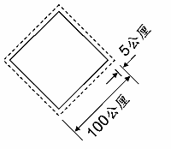
 | 前項圖式內所用文字，應以中文為主。
第九條 | 雇主對裝有危害物質之容器屬下列情形之一者，得免標示：
 | 一、 | 外部容器已標示，僅供內襯且不再取出之內部容器。
 | 二、 | 內部容器已標示，由外部可見到標示之外部容器。
 | 三、 | 勞工使用之可攜帶容器，其危害物質取自有標示之容器，且僅供裝入之勞工當班立即使用者。
 | 四、 | 危害物質取自有標示之容器，並供實驗室自行作實驗、研究之用者。
第十條 | 雇主對裝有危害物質之容器屬下列之一者，得於明顯之處，設置第五條第一項規定事項之公告板以代替容器標示。但屬於管系者，得掛使用牌或漆有規定識別顏色及記號替代之：
 | 一、 | 裝同一種危害物質之數個容器，置放於同一處所。
 | 二、 | 導管或配管系統。
 | 三、 | 反應器、蒸餾塔、吸收塔、析出器、混合器、沈澱分離器、熱交換器、計量槽、儲槽等化學設備。
 | 四、 | 冷卻裝置、攪拌裝置、壓縮裝置等設備。
 | 五、 | 輸送裝置。
 | 前項第二款至第五款之容器如設置第五條第一項規定事項之公告板，其製造商或供應商之名稱、地址及電話經常變更，但有物質安全資料表者，得免標示第五條第一項第二款第五目之事項。
第 十一 條 | 雇主對裝有危害物質之內部容器已設標示者，其外部容器得僅依運輸相關法規標示。
第 十二 條 | 雇主對裝有危害物質之船舶、航空器或運送車輛之標示，應依交通法規中有關運輸之規定辦理。
第三章 |  | 物質安全資料表
第 十三 條 | 雇主對含有危害物質之每一物品，應依附表四之規定提供勞工必要之安全衛生注意事項（以下簡稱物質安全資料表），其格式參照附表五。
 | 前項物質安全資料表，應置於工作場所中易取得之處。
第 十四 條 | 製造商或供應商對前條之物品應製備物質安全資料表，如該物品為含有二種以上危害物質之混合物時，應依其混合後之危害性，製作一份物質安全資料表。
 | 前項物品之危害物質主要成分濃度重量百分比在百分之一以上者，應列出其化學名稱，其危害性之判定如下：
 | 一、 | 混合物已作整體測試者，依整體測試結果。
 | 二、 | 未作整體測試者，其健康危害性，除具有科學資料佐證外，視同具有各該成分之健康危害性，對於燃燒、爆炸及反應性等物理危害性應使用有科學根據之資料，評估其物理危害性。
第 十五 條 | 前條混合物屬同一種類之物品，其濃度不同而主要成分、用途及危害性相同時，得使用同一份物質安全資料表，但應註明不同物品名稱。
第 十六 條 | 雇主應隨時檢討物質安全資料表內容之正確性，並予更新。
 | 前項物質安全資料表至少每三年更新一次。
第四章 |  | 配合措施
第 十七 條 | 雇主為推行危害物質之通識制度，應訂定危害通識計畫及製作危害物質清單以便管理，其格式參照附表六。
第 十八 條 | 雇主為維護國家安全或商業機密之必要而保留危害物質成分之名稱、含量或製造商、供應商名稱，應檢附下列書面文件，經由勞動檢查機構轉報中央主管機關核定：
 | 一、 | 認定為國家安全或商業機密之證明文件。
 | 二、 | 為保護國家安全或商業機密所採取之對策。
 | 三、 | 對申請者及其競爭者之經濟利益。
 | 中央主管機關辦理前項事務，於核定前得聘學者專家提供意見。
第 十九 條 | 主管機關、勞動檢查機構或醫師為執行業務需要時，得要求事業單位提供危害物質成分之名稱、含量或製造商、供應商名稱，事業單位不得拒絕。
第 二十 條 | 前二條之資料，應予保密。
第五章 |  | 附則
第二十一條 | 本規則自發布後六個月施行。但修正條文除第十三條自中華民國九十年一月一日施行外，自修正發布日施行。
附表一：中央主管機關指定之危險物及有害物
壹、危險物：
一、 | 爆炸性物質中之下列物質：
(一) | 硝化乙二醇、硝化甘油、硝化纖維及其他具有爆炸性質之硝酸酯類。
(二) | 三硝基苯、三硝基甲苯、三硝基酚及其他具有爆炸性質之硝基化合物。
(三) | 過醋酸、過氧化丁酮、過氧化二苯甲醯及其他有機過氧化物。
二、 | 著火性物質中之下列物質：
(一) | 易燃固體係指硫化磷、赤磷、賽璐珞類等有易被外來火源所引燃迅速燃燒之固體。
(二) | 自燃物質係指黃磷、二亞硫磺酸鈉、鋁粉末、鎂粉末及其他金屬粉末等有自行生熱或自行燃燒之固體或液體。
(三) | 禁水性物質係指金屬鉀、金屬鋰、金屬鈉、碳化鈣、磷化鈣及其他之物質，具有與水接觸能放出易燃之氣體。
三、 | 氧化性物質中之下列物質：
(一) | 氯酸鉀、氯酸鈉及其他之氯酸鹽類。
(二) | 過氯酸鉀、過氯酸鈉、過氯酸銨及其他之過氯酸鹽類。
(三) | 過氧化鉀、過氧化鈉、過氧化鋇及其他之無機過氧化物。
(四) | 硝酸鉀、硝酸鈉、硝酸銨及其他之硝酸鹽類。
(五) | 亞氯酸鈉及其他之固體亞氯酸鹽類。
(六) | 次氯酸鈣及其他之固體次氯酸鹽類。
四、 | 引火性液體中之下列物質：
(一) | 乙醚、汽油、乙醛、環氧丙烷、二硫化碳及其他之閃火點未滿攝氏零下三十度之物質。
(二) | 正己烷、環氧乙烷、丙酮、苯、丁酮及其他之閃火點在攝氏零下三十度以上未滿攝氏零度之物質。
(三) | 乙醇、甲醇、二甲苯、乙酸戊酯及其他之閃火點在攝氏零度以上未滿攝氏三十度之物質。
(四) | 煤油、輕油、松節油、異戊醇、醋酸及其他之閃火點在攝氏三十度以上未滿攝氏六十五度之物質。
五、 | 可燃性氣體中之下列物質：
(一) | 氫。
(二) | 乙炔、乙烯。
(三) | 甲烷、乙烷、丙烷、丁烷。
(四) | 其他於一大氣壓下、攝氏十五度時，具有可燃性之氣體。
六、 | 爆炸性物品：
(一) | 火藥：爆發比較緩慢以燃燒作用為主並無顯著爆炸破壞作用之物品，包括：
1. | 黑色火藥及其他硝酸鹽類之有煙火藥。
2. | 硝化纖維之單基無煙火藥。
3. | 硝化纖維與硝化甘油之雙基無煙火藥。
(二) | 炸藥：爆發非常迅速隨即發生強烈爆炸破壞作用之物品，包括：
1. | 雷汞及疊氮化鉛、史蒂芬酸鉛、重氮基酚等之起爆藥。
2. | 硝化甘油及硝酸酯類。
3. | 硝酸鹽之炸藥。
4. | 過氯酸鹽類及氯酸鹽類之混合炸藥。
5. | 三硝基酚、三硝基甲苯等硝基化合物之炸藥。
6. | 液氧爆藥及其他液體爆藥。
(三) | 爆劑：以硝酸銨等氧化劑為主成分，須置於封閉裝置內以雷管可引爆之混合物，包括：
1. | 硝油爆劑類。
2. | 漿狀爆劑類。
(四) | 引炸物：導火燃燒或爆炸用之物品，包括：
1. | 雷管類。
2. | 導火索。
3. | 導爆索。
(五) | 其他具有爆炸性之化工原料：係指原料本身可直接爆炸或經引爆而爆炸者，包括供製造爆炸物用之疊氮化鉛、雷汞、硝化澱粉、硝甲銨基三硝基苯等。
七、 | 其他經中央主管機關指定者
貳、有害物：
一、 | 有機溶劑中毒預防規則中之下列物質：
( 一 ) | 三氯甲烷 | Trichloromethane
( 二 ) | 1,1,2,2-四氯乙烷 | 1,1,2,2-Tetrachloroethane
( 三 ) | 四氯化碳 | Tetrachloromethane
( 四 ) | 1,2-二氯乙烯 | 1,2-Dichloroethylene
( 五 ) | 1,2-二氯乙烷 | 1,2-Dichloroethane
( 六 ) | 二硫化碳 | Carbon disulfide
( 七 ) | 三氯乙烯 | Trichloroethylene
( 八 ) | 丙酮 | Acetone
( 九 ) | 異戊醇 | Isoamyl alcohol
( 十 ) | 異丁醇 | Isobutyl alcohol
(十一) | 異丙醇 | Isopropyl alcohol
(十二) | 乙醚 | Ethyl ether
(十三) | 乙二醇乙醚 | Ethylene glycol monoethyl ether
(十四) | 乙二醇乙醚醋酸 | Ethylene glycol monoethyl ether acetate
(十五) | 乙二醇丁醚 | Ethylene glycol monobutyl ether
(十六) | 乙二醇甲醚 | Ethylene glycol monomethyl ether
(十七) | 鄰-二氯苯 | o-Dichlorobenzene
(十八) | 二甲苯(含鄰-，間-，對-異構物) | Xylenes (o-， m-， p- isomers)
(十九) | 甲酚 | Cresol
(二十) | 氯苯 | Chlorobenzene
(二一) | 乙酸戊酯 | Amyl acetate
(二二) | 乙酸異戊酯 | Isoamyl acetate
(二三) | 乙酸異丁酯 | Isobutyl acetate
(二四) | 乙酸異丙酯 | Isopropyl acetate
(二五) | 乙酸乙酯 | Ethyl acetate
(二六) | 乙酸丙酯 | Propyl acetate
(二七) | 乙酸丁酯 | Butyl acetate
(二八) | 乙酸甲酯 | Methyl acetate
(二九) | 苯乙烯 | Styrene
(三十) | 1,4-二氧陸圜 | 1,4-Dioxane
(三一) | 四氯乙烯 | Tetrachloroethylene
(三二) | 環己醇 | Cyclohexanol
(三三) | 環己酮 | Cyclohexanone
(三四) | 1-丁醇 | 1-Butyl alcohol
(三五) | 2-丁醇 | 2-Butyl alcohol
(三六) | 甲苯 | Toluene
(三七) | 二氯甲烷 | Dichloromethane
(三八) | 甲醇 | Methyl alcohol
(三九) | 甲基異丁酮 | Methyl isobutyl ketone
(四十) | 甲基環己醇 | Methylcyclohexanol
(四一) | 甲基環己酮 | Methylcyclohexanone
(四二) | 甲丁酮 | Methyl butyl ketone
(四三) | 1,1,1-三氯乙烷 | 1,1,1-Trichloroethane
(四四) | 1,1,2-三氯乙烷 | 1,1,2-Trichloroethane
(四五) | 丁酮 | Methyl ethyl ketone
(四六) | 二甲基甲醯胺 | N,N-Dimethylformamide
(四七) | 四氫喃 | Tetrahydrofuran
(四八) | 正己烷 | n-Hexane
(四九) | 汽油 | Gasoline
(五十) | 煤焦油精 | Coal tar naphtha
(五一) | 石油醚 | Petroleum ether
(五二) | 石油精 | Petroleum naphtha
(五三) | 輕油精 | Petroleum benzine
(五四) | 松節油 | Turpentine
(五五) | 礦油精 | Mineral spirit (Mineral thinner， petroleum spirit， white spirit)
(五六) | 其他經中央主管機關指定者。
二、 | 特定化學物質危害預防標準中之下列物質：
(一) | 黃磷火柴 | Yellow phosphorus match
(二) | 含苯膠糊（含苯重量佔該膠糊之溶劑（含稀釋劑）超過百分之五者）
(三) | 聯苯胺及其鹽類 | Benzidine and its salts
(四) | 4-胺基聯苯及其鹽類 | 4-Aminodiphenyl and its salts
(五) | 4-硝基聯苯及其鹽類 | 4-Nitrodiphenyl and its salts
(六) | β-胺及其鹽類 | β-Naphthylamine and its salts
(七) | 二氯甲基醚 | bis-Chloromethyl ether
(八) | 二氯聯苯胺及其鹽類 | Dichlorobenzidine and its salts
(九) | α-胺及其鹽類 | α-Naphthylamine and its salts
(十) | 鄰-二甲基聯苯胺及其鹽類 | o-Tolidine and its salts
(十一) | 二甲氧基聯苯胺及其鹽類 | Dianisidine and its salts
(十二) | 鈹及其化合物（鈹合金時，含有鈹佔其重量超過百分之三者為限） | Beryllium and its compounds
(十三) | 三氯甲苯 | Benzotrichloride
(十四) | 多氯聯苯 | Polychlorinated biphenyls
(十五) | 次乙亞胺 | Ethyleneimine
(十六) | 氯乙烯 | Vinyl chloride
(十七) | 對-二甲胺基偶氮苯 | p-Dimethylaminoazobenzene
(十八) | 3,3-二氯-4,4-二胺基苯化甲烷 | 3,3-Dichloro-4,4-diaminodiphenylmethane
(十九) | 四羰化鎳 | Nickel carbonyl
(二十) | 氯甲基甲基醚 | Chloromethyl methyl ether
(二一) | β -丙內酯 | β-Propiolactone
(二二) | 苯 | Benzene
(二三) | 丙烯醯胺 | Acrylamide
(二四) | 丙烯 | Acrylonitrile
(二五) | 氯 | Chlorine
(二六) | 氰化氫 | Hydrogen cyanide
(二七) | 溴甲烷 | Methyl bromide
(二八) | 2,4-二異氰酸甲苯 | Toluene 2,4-diisocyanate
(二九) | 4,4-異氰酸二苯甲烷 | Methylene bisphenyl isocyanate
(三十) | 二異氰酸異佛爾酮 | Isophorone diisocyanate
(三一) | 異氰酸甲酯 | Methyl isocyanate
(三二) | 對-硝基氯苯 | p-Nitrochlorobenzene
(三三) | 氟化氫 | Hydrogen fluoride
(三四) | 碘甲烷 | Methyl iodide
(三五) | 硫化氫 | Hydrogen sulfide
(三六) | 硫酸二甲酯 | Dimethyl sulfate
(三七) | 奧黃 | Auramine
(三八) | 苯胺紅 | Magenta
(三九) | 石綿 | Asbestos
(四十) | 鉻酸及鉻酸鹽 | Chromic acid and chromates
(四一) | 煤焦油 | Coal tar
(四二) | 三氧化二砷 | Arsenic trioxide
(四三) | 重鉻酸及其鹽類 | Dichromic acid and its salts
(四四) | 烷基汞化物（烷基以甲基或乙基為限） | Alkyl mercury compounds
(四五) | 鄰-二苯 | o-Phthalodinitrile
(四六) | 鎘及其化合物 | Cadmium and its compounds
(四七) | 五氧化二釩 | Vanadium pentaoxide
(四八) | 氰化鉀 | Potassium cyanide
(四九) | 氰化鈉 | Sodium cyanide
(五十) | 汞及其無機化合物 | Mercury and its inorganic compounds
(五一) | 硝化乙二醇 | Nitroglycol
(五二) | 五氯化酚及其鈉鹽 | Pentachlorophenol and its sodium salts
(五三) | 錳及其化合物（氫氧化錳除外） | Manganese and its compounds（except Manganese hydroxide)
(五四) | 氨 | Ammonia
(五五) | 一氧化碳 | Carbon monooxide
(五六) | 氯化氫 | Hydrogen chloride
(五七) | 硝酸 | Nitric acid
(五八) | 二氧化硫 | Sulfur dioxide
(五九) | 酚 | Phenol
(六十) | 光氣 | Phosgene
(六一) | 甲醛 | Formaldehyde
(六二) | 硫酸 | Sulfuric acid
(六三) | 其他經中央主管機關指定者。
三、 | 其他指定之化學物質：
(一) | 乙醛 | Acetaldehyde
(二) | 醋酸 | Acetic acid
(三) | 乙酸酐 | Acetic anhydride
(四) | 乙 | Acetonitrile
(五) | 四溴化乙炔 (1,1,2,2-四溴乙烷) | Acetylene tetrabromide
(六) | 丙烯醛 | Acrolein
(七) | 丙烯酸 | Acrylic acid
(八) | 丙烯醇 | Allyl alcohol
(九) | 氯丙烯 | Allyl chloride
(十) | 丙烯基縮水甘油醚 | Allyl glycidyl ether (AGE)
(十一) | 2-胺啶 | 2-Aminopyridine
(十二) | 乙酸第二戊酯 | sec-Amyl acetate
(十三) | 苯胺 | Aniline
(十四) | 鄰-，對-甲氧苯胺 | o-，p- Anisidine
(十五) | 銻及其他化合物 | Antimony and its compounds
(十六) | 安妥（α-硫） | ANTU (α-Naphthylthiourea )
(十七) | 砷化氫 | Arsine
(十八) | 谷速松 | Azinphos-Methyl
(十九) | 鋇及其可溶性化合物 | Barium and its soluble compounds
(二十) | 苯甲氯 | Benzyl chloride
(二一) | 聯啶 | Bipyridine
(二二) | 溴 | Bromine
(二二) | 五氟化溴 | Bromine pentafluoride
(二四) | 三溴甲烷 | Bromoform
(二五) | 三溴化硼 | Boron tribromide
(二六) | 三氟化硼 | Boron trifluoride
(二七) | 丁二烯 | Butadiene
(二八) | 丁烷 | Butane
(二九) | 1-丁硫醇 | 1-Butanethiol
(三十) | 乙酸第二丁酯 | sec-Butyl acetate
(三一) | 乙酸第三丁酯 | Tert-Butyl acetate
(三二) | 第三丁醇 | Tert-Butyl alcohol
(三三) | 丁胺 | Butylamine
(三四) | 乳酸正丁酯 | n-Butyl lactate
(三五) | 鄰-第二丁酚 | o-sec-Butylphenol
(三六) | 對-第三丁基甲苯 | p-tert-Butyltoluene
(三七) | 氰胺化鈣 | Calcium cyanamide
(三八) | 氧化鈣 | Calcium oxide
(三九) | 合成樟腦 | Camphor(Synthetic)
(四十) | 加保利 | Carbaryl
(四一) | 加保扶 | Carbofuran
(四二) | 二氧化碳 | Carbon dioxide
(四三) | 氫氧化銫 | Cesium hydroxide
(四四) | 二氧化氯 | Chlorine dioxide
(四五) | 三氟化氯 | Chlorine trifluoride
(四六) | 氯丹 | Chlordane
(四七) | 一氯乙醛 | Chloroacetaldehyde
(四八) | α-苯氯乙酮 | α-Chloroacetophenone
(四九) | 氯乙醯氯 | Chloroacetyl chloride
(五十) | 溴氯甲烷 | Chlorobromomethane
(五一) | 2-氯-1,3-丁二烯 | 2-Chloro-1,3-butadiene
(五二) | 氯二氟甲烷 | Chlorodifluoromethane
(五三) | 環氧氯丙烷 | 1-Chloro-2,3-epoxypropane
(五四) | 氯乙烷 | Chloroethane
(五五) | 2-氯乙醇 | 2-Chloroethanol
(五六) | 氯五氟乙烷 | Chloropentafluoroethane
(五七) | 氯化苦（三氯硝甲烷） | Chloropicrin (Trichloronitromethane)
(五八) | 鄰-氯甲苯 | o-Chlorotoluene
(五九) | 巴豆醛 | Crotonaldehyde
(六○) | 異丙苯 | Cumene
(六一) | 氰化物 | Cyanides
(六二) | 環己烷 | Cyclohexane
(六三) | 環己胺 | Cyclohexylamine
(六四) | 環戊烷 | Cyclopentane
(六五) | 2,4-地（2,4-二氯苯氧乙酸） | 2,4-D(2,4-Dichlorophenoxyacetic acid)
(六六) | 十硼烷 | Decaborane
(六七) | 二丙酮醇 | Diacetone alcohol
(六八) | 大利松 | Diazinon
(六九) | 二硼烷 | Diborane
(七○) | 二氯二氟甲烷 | Dichlorodifluoromethane
(七一) | 二氯乙醚 | Dichloroethyl ether
(七二) | 二氯氟甲烷 | Dichloromonofluoromethane
(七三) | 1,1-二氯-1-硝基乙烷 | 1,1-Dichloro-1-nitroethane
(七四) | 1,2-二氯丙烷 | 1,2-Dichloropropane
(七五) | 1,3-二氯丙烯 | 1,3-Dichloropropene
(七六) | 2,2-二氯丙酸 | 2,2-Dichloropropionic acid
(七七) | 四氟二氯乙烷 | Dichlorotetrafluoroethane
(七八) | 雙特松 | Dicrotophos
(七九) | 二環戊二烯 | Dicyclopentadiene
(八○) | 二乙胺 | Diethylamine
(八一) | 2-二乙胺基乙醇 | 2-Diethylaminoethanol
(八二) | 二次乙基三胺 | Diethylene triamine
(八三) | 二乙酮 | Diethyl ketone
(八四) | 二溴二氟甲烷 | Difluorodibromomethane
(八五) | 二異丁酮 | Diisobutyl ketone
(八六) | 二異丙胺 | Diisopropylamine
(八七) | 二甲胺 | Dimethylamine
(八八) | N,N-二甲基苯胺 | N,N-Dimethylaniline
(八九) | 二氯松 | Dimethyldichlorovinyl phosphate
(九○) | 二硝基苯 | Dinitrobenzene
(九一) | 二硝基-鄰-甲酚 | Dinitro-o-cresol
(九二) | 二硝基乙二醇 | Dinitroethyleneglycol
(九三) | 二硝基甲苯 | Dinitrotoluene
(九四) | 鄰-苯二甲酸二辛酯 | o-Dioctyl phthalate
(九五) | 大克松 | Dioxathion
(九六) | 二丙酮 | Dipropyl ketone
(九七) | 二硫松 | Disulfoton
(九八) | 二乙烯苯 | Divinybenzene (DVB)
(九九) | 安殺番 | Endosulfan
(一○○) | 1,2-環氧丙烷 | 1,2-Epoxypropane
(一○一) | 乙醇胺 | Ethanolamine
(一○二) | 愛殺松 | Ethion
(一○三) | 丙烯酸乙酯 | Ethyl acrylate
(一○四) | 乙胺 | Ethylamine
(一○五) | 乙戊酮 | Ethyl amyl ketone
(一○六) | 溴乙烷 | Ethyl bromide
(一○七) | 乙丁酮 | Ethyl butyl ketone
(一○八) | 乙二胺 | Ethylenediamine
(一○九) | 二溴乙烷 | Ethylene dibromide
(一一○) | 乙二醇 | Ethylene glycol
(一一一) | 乙二醇甲醚醋酸酯 | Ethylene glycol monomethyl ether acetate
(一一二) | 環氧乙烷 | Ethylene oxide
(一一三) | 甲酸乙酯 | Ethyl formate
(一一四) | 乙硫醇 | Ethyl mercaptan
(一一五) | 甲酸 | Formic acid
(一一六) | 氟化物 | Fluorides
(一一七) | 氟 | Fluorine
(一一八) | 氟三氯甲烷 | Fluorotrichloromethane
(一一九) | 喃甲醛 | Furfural
(一二○) | 2-喃甲醇 | Furfuryl alcohol
(一二一) | 四氫化鍺 | Germanium tetrahydride
(一二二) | 鉿 | Hafnium
(一二三) | 飛佈達 | Heptachlor
(一二四) | 正庚烷 | n-Heptane
(一二五) | 六氯丁二烯 | Hexachlorobutadiene
(一二六) | 六氯環戊二烯 | Hexachlorocyclopentadiene
(一二七) | 六氟丙酮 | Hexafluoro acetone
(一二八) | 乙酸第二己酯 | sec-Hexyl acetate
(一二九) | 溴化氫 | Hydrogen bromide
(一三○) | 聯胺 | Hydrazine
(一三一) | 過氧化氫 | Hydrogen peroxide
(一三二) | 硒化氫 | Hydrogen selenide
(一三三) | 苯二酚 | Hydroquinone
(一三四) | 碘 | Iodine
(一三五) | 五羰鐵 | Iron pentacarbonyl
(一三六) | 異丙胺 | Isopropylamine
(一三七) | 異丙醚 | Isopropyl ether
(一三八) | 鉛及其無機化合物 | Lead and its inorganic compounds
(一三九) | 靈丹 | Lindane
(一四○) | 氫化鋰 | Lithium hydride
(一四一) | 順-丁烯二酐 | Maleic anhydride
(一四二) | 丙烯酸甲酯 | Methyl acrylate
(一四三) | 甲基丙烯酸 | Methacrylic acid
(一四四) | 甲基丙烯 | Methylacrylonitrile
(一四五) | 二甲氧甲烷 | Methylal
(一四六) | 甲胺 | Methylamine
(一四七) | 甲戊酮 | Methyl n-amyl ketone
(一四八) | N-甲苯胺 | N-Methylaniline
(一四九) | 氯甲烷 | Methyl chloride
(一五○) | 甲基環己烷 | Methylcyclohexane
(一五一) | 過氧化丁酮 | Methyl ethyl ketone peroxide (MEKPO)
(一五二) | 甲酸甲酯 | Methyl formate
(一五三) | 甲基聯胺 | Methyl hydrazine
(一五四) | 甲基異戊酮 | Methyl isoamyl ketone
(一五五) | 4-甲基-2-戊醇 | Methyl isobutyl carbinol
(一五六) | 甲基異丙酮 | Methyl isopropyl ketone
(一五七) | 甲基丙烯酸甲酯 | Methyl methacrylate
(一五八) | 甲基巴拉松 | Methyl parathion
(一五九) | 甲丙酮 | Methyl propyl ketone
(一六○) | α-甲基苯乙烯 | α-Methyl styrene
(一六一) | 異亞丙基丙酮 | Mesityl oxide
(一六二) | 嗎 | Morpholine
(一六三) |  | Naphthalene
(一六四) | 菸鹼 | Nicotine
(一六五) | 一氧化氮 | Nitric oxide
(一六六) | 對硝苯胺 | p-Nitroaniline
(一六七) | 硝基苯 | Nitrobenzene
(一六八) | 硝乙烷 | Nitroethane
(一六九) | 二氧化氮 | Nitrogen dioxide
(一七○) | 三氟化氮 | Nitrogen trifluoride
(一七一) | 硝基甲烷 | Nitromethane
(一七二) | 1-硝基丙烷 | 1-Nitropropane
(一七三) | 2-硝基丙烷 | 2-Nitropropane
(一七四) | 硝基甲苯 | Nitrotoluene
(一七五) | 壬烷（含異構物） | Nonane（all isomers）
(一七六) | 辛烷 | Octane
(一七七) | 四氧化鋨 | Osmium tetroxide
(一七八) | 草酸 | Oxalic acid
(一七九) | 氟化氧 | Oxygen difluoride
(一八○) | 臭氧 | Ozone
(一八一) | 巴拉刈 | Paraquat
(一八二) | 巴拉松 | Parathion
(一八三) | 五硼烷 | Pentaborane
(一八四) | 五氯化 | Pentachloronaphthalene
(一八五) | 戊烷 | Pentane
(一八六) | 過氯甲硫醇 | Perchloro methyl mercaptan
(一八七) | 過氯酸氟 | Perchloryl fluoride
(一八八) | 對-苯二胺 | p-Phenylenediamine
(一八九) | 苯乙烷 | Phenylethane
(一九○) | 苯 | Phenylhydrazine
(一九一) | 苯硫醇 | Phenylmercaptan
(一九二) | 福瑞松 | Phorate
(一九三) | 美文松 | Phosdrin (Mevinphos)
(一九四) | 磷化氫 | Phosphine
(一九五) | 磷酸 | Phosphoric acid
(一九六) | 黃磷 | Phosphorus(Yellow)
(一九七) | 氧氯化磷 | Phosphorus oxychloride
(一九八) | 五氯化磷 | Phosphorus pentachloride
(一九九) | 五硫化磷 | Phosphorus pentasulfide
(二○○) | 三氯化磷 | Phosphorus trichloride
(二○一) | 鄰-苯二甲酐 | Phthalic anhydride
(二○二) | 1-丙醇 | 1-Propanol
(二○三) | 丙酸 | Propionic acid
(二○四) | 丙二醇甲醚 | Propylene glycol monomethyl ether
(二○五) | 丙烯亞胺 | Propylene imine
(二○六) | 硝酸丙酯 | n-Propyl nitrate (NPN)
(二○七) | 除蟲菊 | Pyrethrum
(二○八) | 啶 | Pyridine
(二○九) |  | Quinone
(二一○) | 間苯二酚（雷瑣辛） | Resorcinol
(二一一) | 硒化合物 | Selenium compounds
(二一二) | 六氟化硒 | Selenium hexafluoride
(二一三) | 二氧化矽 | Silicon dioxide
(二一四) | 四氫化矽 | Silicon hydride (Silane)
(二一五) | 銀粉及其可溶性化合物 | Silver powder and its soluble compounds
(二一六) | 疊氮化鈉 | Sodium azide
(二一七) | 亞硫酸氫鈉 | Sodium bisulfite
(二一八) | 氟乙酸鈉 | Sodium fluoroacetate
(二一九) | 氫氧化鈉 | Sodium hydroxide
(二二○) | 氫化銻 | Stibine(Antimony hydride)
(二二一) | 六氟化硫 | Sulfur hexafluoride
(二二二) | 一氯化硫 | Sulfur monochloride
(二二三) | 四氟化硫 | Sulfur tetrafluoride
(二二四) | 氟化硫醯 | Sulfuryl fluoride
(二二五) | 碲及其化合物 | Tellurium and its compounds
(二二六) | 帖普 | TEPP
(二二七) | 四乙基鉛 | Tetraethyl lead
(二二八) | 1,1,1,2-四氯-2,2-二氟乙烷 | 1,1,1,2- Tetrachloro –2,2- difluoroethane
(二二九) | 1,1,2,2-四氯-1,2-二氟乙烷 | 1,1,2,2- Tetrachloro –1,2- difluoroethane
(二三○) | 四甲基鉛 | Tetramethyl lead
(二三一) | 四硝甲烷 | Tetranitromethane
(二三二) | 錫及錫化合物 | Tin and its inorganic compounds
(二三三) | 乙硫醇酸 | Thioglycolic acid
(二三四) | 氯化亞硫醯 | Thionyl chloride
(二三五) | 得恩地 | Thiram
(二三六) | 間-甲苯胺 | m-Toluidine
(二三七) | 鄰-甲苯胺 | o-Toluidine
(二三八) | 對-甲苯胺 | p-Toluidine
(二三九) | 毒殺芬 | Toxaphene
(二四○) | 三氯乙酸 | Trichloroacetic acid (TCA)
(二四一) | 1,2,4-三氯苯 | 1,2,4-Trichlorobenzene
(二四二) | 1,1,2-三氯-1,2,2-三氟乙烷 | 1,1,2-Trichloro-1,2,2-trifluoroethane
(二四三) | 三乙胺 | Triethylamine
(二四四) | 三氟溴甲烷 | Trifluorobromomethane
(二四五) | 三甲胺 | Trimethylamine
(二四六) | 三甲苯 | Trimethylbenzene
(二四七) | 亞磷酸三甲酯 | Trimethyl phosphite
(二四八) | 2,4,6-三硝基甲苯 | 2,4,6-Trinitrotoluene (TNT)
(二四九) | 戊醛 | n-Valeraldehyde
(二五○) | 醋酸乙烯酯 | Vinyl acetate
(二五一) | 溴乙烯 | Vinyl bromide
(二五二) | 乙烯基甲苯 | Vinyl toluene
(二五三) | 殺鼠靈 | Warfarin
(二五四) | 二甲苯胺 | Xylidine
四、 | 放射性物質：係指產生自發性核變化，而放出一種或數種游離輻射之物質。
五、 | 其他經中央主管機關指定者。

附表二 危害物質之主要分類及圖式
危害物質分類 |  | 圖式 | 說明 | 備註
類別 | 組別
第一類：爆炸物 | 1.1組 有整體爆炸危險之物質或物品。  1.2組 有拋射危險，但無整體爆炸危險之物質或物品。  1.3組 會引起火災，並有輕微爆炸或拋射危險但無整體爆炸危險之物質或物品。 | 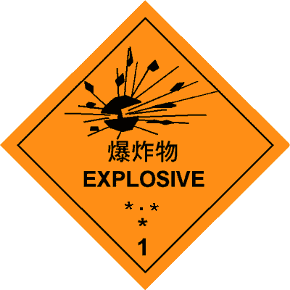 | 象徵符號：炸彈爆炸，黑色  背景：橙色  數字"１"置於底角  **：類組號位置  *：相容組之位置  象徵符號與類組號間註明〝爆炸物〞 | 本表各項定義及圖式依中國國家標準CNS 6864 Z5071危險物標示規定。
第一類：爆炸物 | 1.4組 無重大危險之物質或物品。 | 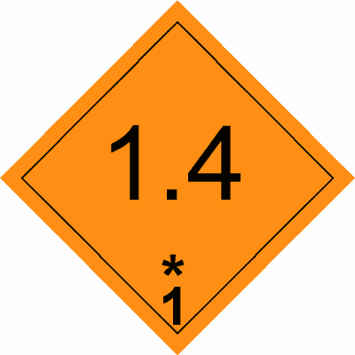 | 背景：橙色  文字：黑色  數字之高度為30mm，寬為5mm（標示為100mm×100mm時）  數字"１"置於底角
 | 1.5組 很不敏感，但有整體爆炸危險之物質或物品。 | 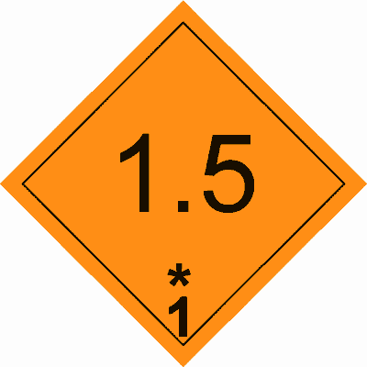 | 背景：橙色  文字：黑色  數字之高度為30mm，寬為5mm（標示為100mm×100mm時）  數字"１"置於底角
 | 1.6組 極不敏感，且無整體爆炸危險之物質或物品。 | 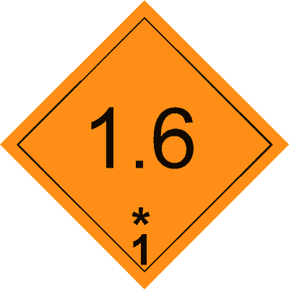 | 背景：橙色  文字：黑色  數字之高度為30mm，寬為5mm（標示為100mm×100mm時）  數字"１"置於底角
第二類：氣體 | 2.1組 易燃氣體 | 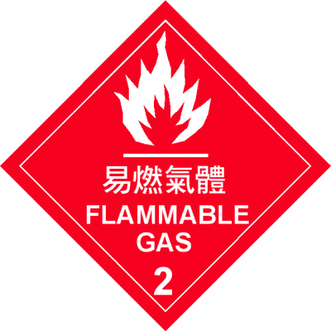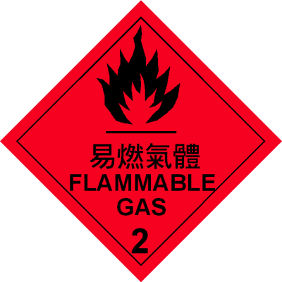 | 象徵符號：火焰，得為白色或黑色  背景：紅色  數字"２"置於底角  象徵符號與類號間註明〝易燃氣體〞
 | 2.2組 非易燃，非毒性氣體 | 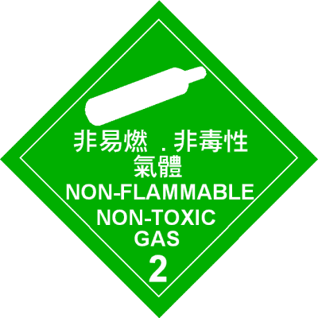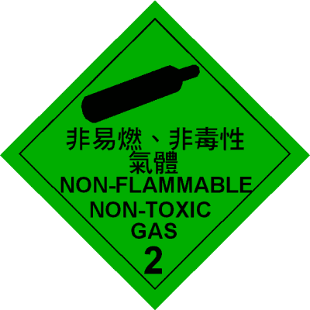 | 象徵符號：氣體鋼瓶，得為白色或黑色  背景：綠色  數字"２"置於底角  象徵符號與類號間註明〝非易燃，非毒性氣體〞
第二類：氣體 | 2.3組 毒性氣體 | 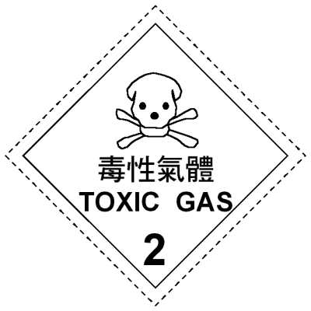 | 象徵符號：骷髏與兩根交叉方腿骨，黑色  背景：白色  數字"２"置於底角  象徵符號與類號間註明〝毒性氣體〞
第三類：易燃液體 | 不分組 | 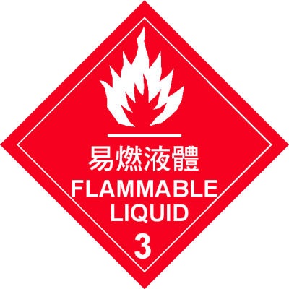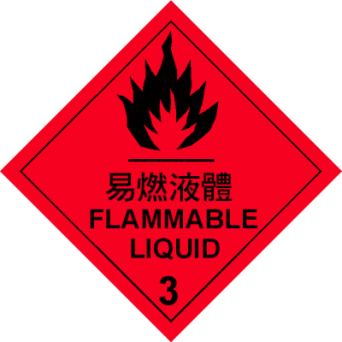 | 象徵符號：火焰，得為黑色或白色  背景：紅色  數字"３"置於底角  象徵符號與類號間註明〝易燃液體〞
第四類：易燃固體 | 4.1組 易燃固體 | 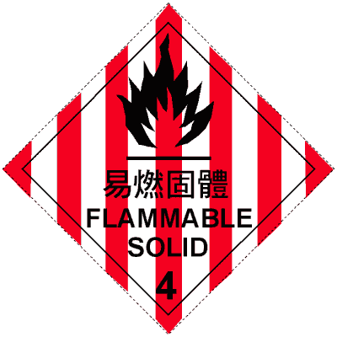 | 象徵符號：火焰，黑色  背景：白底加七條紅帶  數字"４"置於底角  象徵符號與類號間註明〝易燃固體〞
自燃物質 | 4.2組 自燃物質 | 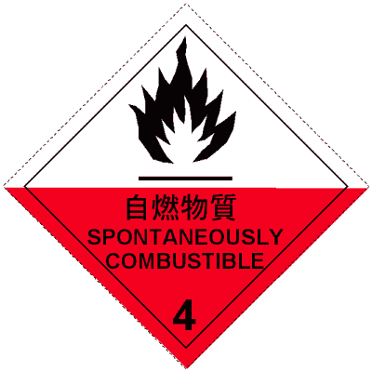 | 象徵符號：火焰，黑色  背景：上半部為白色，下半部紅色  數字"４"置於底角  象徵符號與類號間註明〝自燃物質〞
禁水性物質 | 4.3組 禁水性物質 | 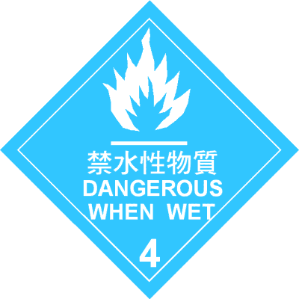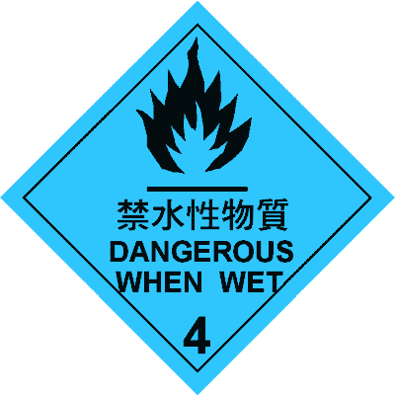 | 象徵符號：火焰，得為白色或黑色  背景：藍色  數字"４"置於底角  象徵符號與類號間註明〝禁水性物質〞
第五類：氧化性物質 | 5.1組 氧化性物質 | 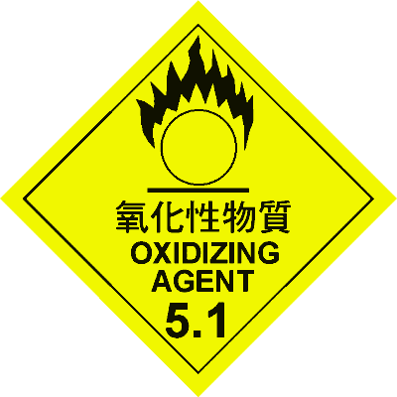 | 象徵符號：圓圈上一團火焰，黑色  背景：黃色  數字〝5.1〞置於底角  象徵符號與類組號間註明"氧化性物質"
及有機過氧化物 | 5.2組 有機過氧化物 | 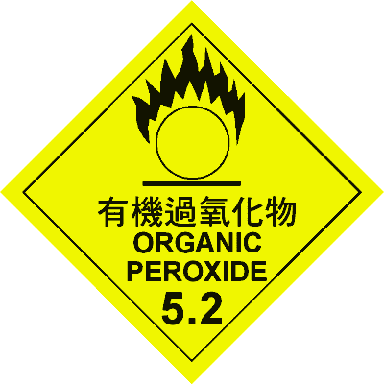 | 象徵符號：圓圈上一團火焰，黑色  背景：黃色  數字"5.2"置於底角  象徵符號與類組號號間註明〝有機過氧化物〞
第六類：毒性物質 | 6.1組 毒性物質 | 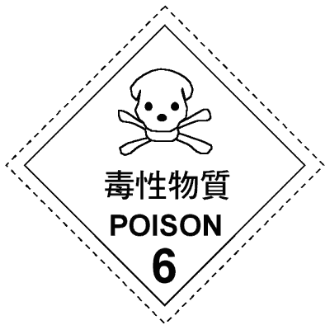 | 象徵符號：骷髏與兩根交叉方腿骨，黑色  背景：白色  數字"６"置於底角  象徵符號與類號間註明〝毒性物質〞
第七類：放射性物質 | 放射性物質Ⅰ、Ⅱ、Ⅲ分組  可分裂物質 | 依行政院原子能委員會之有關法令辦理 | 依行政院原子能委員會之有關法令辦理。
第八類：腐蝕性物質 | 不分組 | 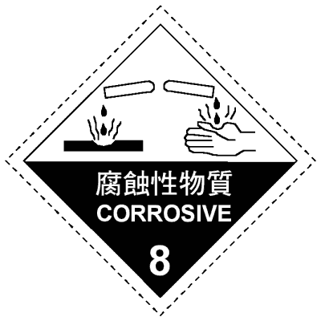 | 象徵符號：液體自兩個玻璃容器濺於手上與金屬上，黑色  背景：上半部為白色，下半部黑色白邊  數字〝８〞置於底角  象徵符號與類號間註明白色〝腐蝕性物質〞
第九類：其他危險物 | 不分組 | 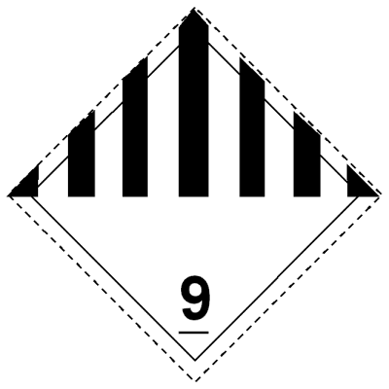 | 象徵符號：上半部七條黑色垂直線條  背景：白色  數字〝９〞置於底角
附表三：標示之格式
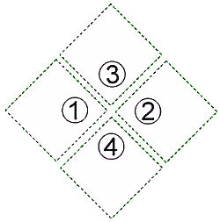
註：
1.圖式請依附表二之規定。
2.有二種以上圖式時，請按阿拉伯數字排列之。
名稱：
主要成分：
危害警告訊息：
危害防範措施：
製 造 商：
或供應商：
(1)名稱
(2)地址
(3)電話
※更詳細的資料，請參考物質安全資料表

附表四 物質安全資料表
一、 | 物品與廠商資料：
 | 物品名稱、物品編號、製造商或供應商名稱、地址及電話、緊急聯絡電話/傳真電話。
二、 | 成分辨識資料：
 | 純物質：中英文名稱、同義名稱、化學文摘社登記號碼( CAS No.)、危害物質成分(成分百分比)。
 | 混合物：化學性質、危害物質成分之中英文名稱、濃度或濃度範圍（成分百分比）、危害物質分類及圖式。
三、 | 危害辨識資料：
 | 最重要危害效應、主要症狀、物品危害分類。
四、 | 急救措施：
 | 不同暴露途徑之急救方法、最重要症狀及危害效應、對急救人員之防護、對醫師之提示。
五、 | 滅火措施：
 | 適用滅火劑、滅火時可能遭遇之特殊危害、特殊滅火程序、消防人員之特殊防護設備。
六、 | 洩漏處理方法：
 | 個人應注意事項、環境注意事項、清理方法。
七、 | 安全處置與儲存方法：
 | 處置、儲存。
八、 | 暴露預防措施：
 | 工程控制、控制參數、個人防護設備、衛生措施。
九、 | 物理及化學性質：
 | 物質狀態、形狀、顏色、氣味、pH值、沸點/沸點範圍、分解溫度、閃火點、自燃溫度、爆炸界限、蒸氣壓、蒸氣密度、密度、溶解度。
十、 | 安定性及反應性：
 | 安定性、特殊狀況下可能之危害反應、應避免之狀況、應避免之物質、危害分解物。
十一、 | 毒性資料：
 | 急毒性、局部效應、致敏感性、慢毒性或長期毒性、特殊效應。
十二、 | 生態資料：
 | 可能之環境影響/環境流佈。
十三、 | 廢棄處置方法：
 | 廢棄處置方法。
十四、 | 運送資料：
 | 國際運送規定、聯合國編號、國內運送規定、特殊運送方法及注意事項。
十五、 | 法規資料：
 | 適用法規。
十六、 | 其他資料：
 | 參考文獻、製表單位、製表人、製表日期。

備註： | 一、 | 配合國際間物質安全資料表格式統一化之趨勢，參考一九九四年國際標準組織(ISO)11014-1版之規範，將原有十項內容格式修正為十六項ISO格式，以因應安全衛生國際化之趨勢。
 | 二、 | 物質安全資料表主項目共有十六項，任一物品之主項目名稱及順序應依本表規定。各子項目需提供正確且清楚之資訊；若不適用該子項或尚未有該子項資訊者，得以"不相關"、"不適用"或"無資料"等敘述。

附表五 物質安全資料表參考格式
一、物品與廠商資料
物品名稱：
物品編號：
製造商或供應商名稱、地址及電話：
緊急聯絡電話/傳真電話：
二、成分辨識資料
純物質：
中英文名稱：
同義名稱：
化學文摘社登記號碼(CAS No.)：
危害物質成分(成分百分比) ：
混合物：
化學性質：
危害物質成分之中英文名稱 | 濃度或濃度範圍(成分百分比) | 危害物質分類及圖式
三、危害辨識資料
最重要危害效應 | 健康危害效應：
 | 環境影響：
 | 物理性及化學性危害：
 | 特殊危害：
主要症狀：
物品危害分類：
四、急救措施
不同暴露途徑之急救方法：
˙吸入：
˙皮膚接觸：
˙眼睛接觸：
˙食入：
最重要症狀及危害效應：
對急救人員之防護：
對醫師之提示：
五、滅火措施
適用滅火劑：
滅火時可能遭遇之特殊危害：
特殊滅火程序：
消防人員之特殊防護設備：
六、洩漏處理方法
個人應注意事項：
環境注意事項：
清理方法：
七、安全處置與儲存方法
處置：
儲存：
八、暴露預防措施
工程控制：
控制參數：
˙八小時日時量平均容許濃度/短時間時量平均容許濃度/最高容許濃度：
˙生物指標：
個人防護設備：
˙呼吸防護：
˙手部防護：
˙眼睛防護：
˙皮膚及身體防護：
衛生措施：
九、物理及化學性質
物質狀態： | 形狀：
顏色： | 氣味：
pH值： | 沸點/沸點範圍：
分解溫度： | 閃火點： ℉ ℃  測試方法： 開杯 閉杯
自燃溫度： | 爆炸界限：
蒸氣壓： | 蒸氣密度：
密度： | 溶解度：
十、安定性及反應性
安定性：
特殊狀況下可能之危害反應：
應避免之狀況：
應避免之物質：
危害分解物：
十一、毒性資料
急毒性：
局部效應：
致敏感性：
慢毒性或長期毒性：
特殊效應：
十二、生態資料
可能之環境影響/環境流佈：

十三、廢棄處置方法
廢棄處置方法：

十四、運送資料
國際運送規定：

聯合國編號：
國內運送規定：
特殊運送方法及注意事項：
十五、法規資料
適用法規：

十六、其他資料
參考文獻
製表單位 | 名稱：
 | 地址/電話：
製 表 人 | 職稱： | 姓名(簽章)：
製表日期

附表六 危害物質清單
※※※※※※※※※※※※※※※※※※※※※※※※※※※※※※※※※※※※※※※
化學名稱：_____________________________________
同義名稱：_____________________________________
物品名稱：_____________________________________
物質安全資料表索引碼：_________________________
※※※※※※※※※※※※※※※※※※※※※※※※※※※※※※※※※※※※※※※
製造商或
供 應 商：_____________________________________
地址：_____________________________________
電話：_____________________________________
※※※※※※※※※※※※※※※※※※※※※※※※※※※※※※※※※※※※※※※
使用資料
地 點 | 使 用 頻 次 | 數 量 | 使 用 者
____________________ | __________ | __________ | __________
____________________ | __________ | __________ | __________
____________________ | __________ | __________ | __________
※※※※※※※※※※※※※※※※※※※※※※※※※※※※※※※※※※※※※※※
貯存資料
地 點 | 數 量
____________________ | ___________
____________________ | ___________
____________________ | ___________
※※※※※※※※※※※※※※※※※※※※※※※※※※※※※※※※※※※※※※※
製單日期：______________________________________

